İNTERNETTEKİ SOSYAL AĞLAR
İnsanların internetten iletişim kurmaları için sosyal ağlar kurulmuştur. Sosyal ağlarda iletişim kurarken dikkat etmemiz gerekenler vardır.
- Profilimizdeki gizlilik ve kullanım ayarlarını yapmalıyız.
- Gerçek hayatta tanımadığımız kişilere profilimizi açmamalıyız.
- Sosyal ağ ortamında özel bilgilerimizi kesinlikle paylaşmamalıyız.
- Paylaştığımız yazı, resim, video vb. kötü niyetli kişilerin eline geçerek bizleri zor durumda bırakabileceğini asla unutmamalıyız. Bu nedenle paylaşımlarımızı düşünerek yapmalıyız.
- Tanımadığımız kişilerle hiçbir paylaşımda bulunmamalıyız.
- E-mail şifremizi asla kimseyle paylaşmamalıyız.
- Tanımadığımız kişilerin yaptığı arkadaşlık tekliflerini kabul etmemeliyiz.

TANIMADIĞIN KİŞİLERLE ARKADAŞLIK KURMA!

İNTERNET KURALLARI VE
SORUMLULUKLARIMIZ
- İnternet ortamında nazik ve kibar bir dil kullanmalıyız.
- Şaka dahi olsa başkalarını tehdit edici kaba sözler kullanmamalıyız.
- Başkalarını asla rahatsız etmemeliyiz.
- İnternet ortamında her haber ve bilgi doğru olmayabilir. Bu nedenle paylaşımlarımızı çok dikkatli yapmalıyız.
- Bizi rahatsız edici söz, görüntü ve yazılara rastlarsak hemen internetten çıkmalıyız.
- İnternet ve bilgisayar karşısında geçireceğimiz zamanı iyi ayarlamalıyız. Çünkü Dünya’daki her insana eşit sunulmuş tek şey zamandır ve çok kıymetlidir.
- Vücudumuzda fiziksel rahatsızlıklar oluşmaması için bilgisayar karşısında dik oturmalıyız .
- Gözlerimizin, boynumuzun ve belimizin sağlığı için bilgisayar karşısında uzun süre oturmamalıyız.

BİLGİYİ PAYLAŞMADAN ÖNCE DÜŞÜN !
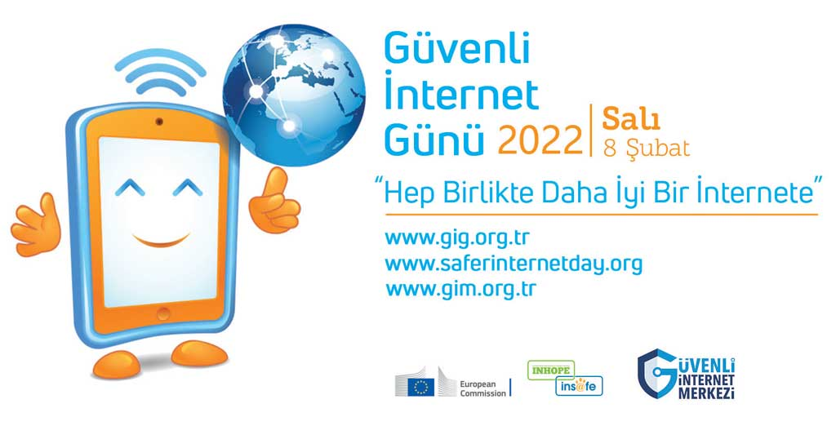

08 Şubat 2023 Güvenli İnternet Günü
Çocuklarımız bizimle birlikte olsun ya da olmasın, internet başta olmak üzere mobil teknolojileri kullanıyorlar. Ve bu noktada ebeveynleri başta olmak üzere, birçok kişiden öndeler.
Çünkü, internetin erişilebilirliği artık zor değil. Mobil telefonlar, internet kafeler, laptoplar, kablosuz bağlantılar, internet erişim noktaları, tabletler ve daha birçok imkan bulunmaktadır.
Çocuklar internet dünyasını gezerken bazı sinsi tehlikeler onları beklemektedir. Onları bu tehlikelerden uzak tutmak hiç te zor değildir. Bu konuda onları bilgilendirmek, takip etmek ve doğru seçimler yapmalarını sağlayabiliriz.
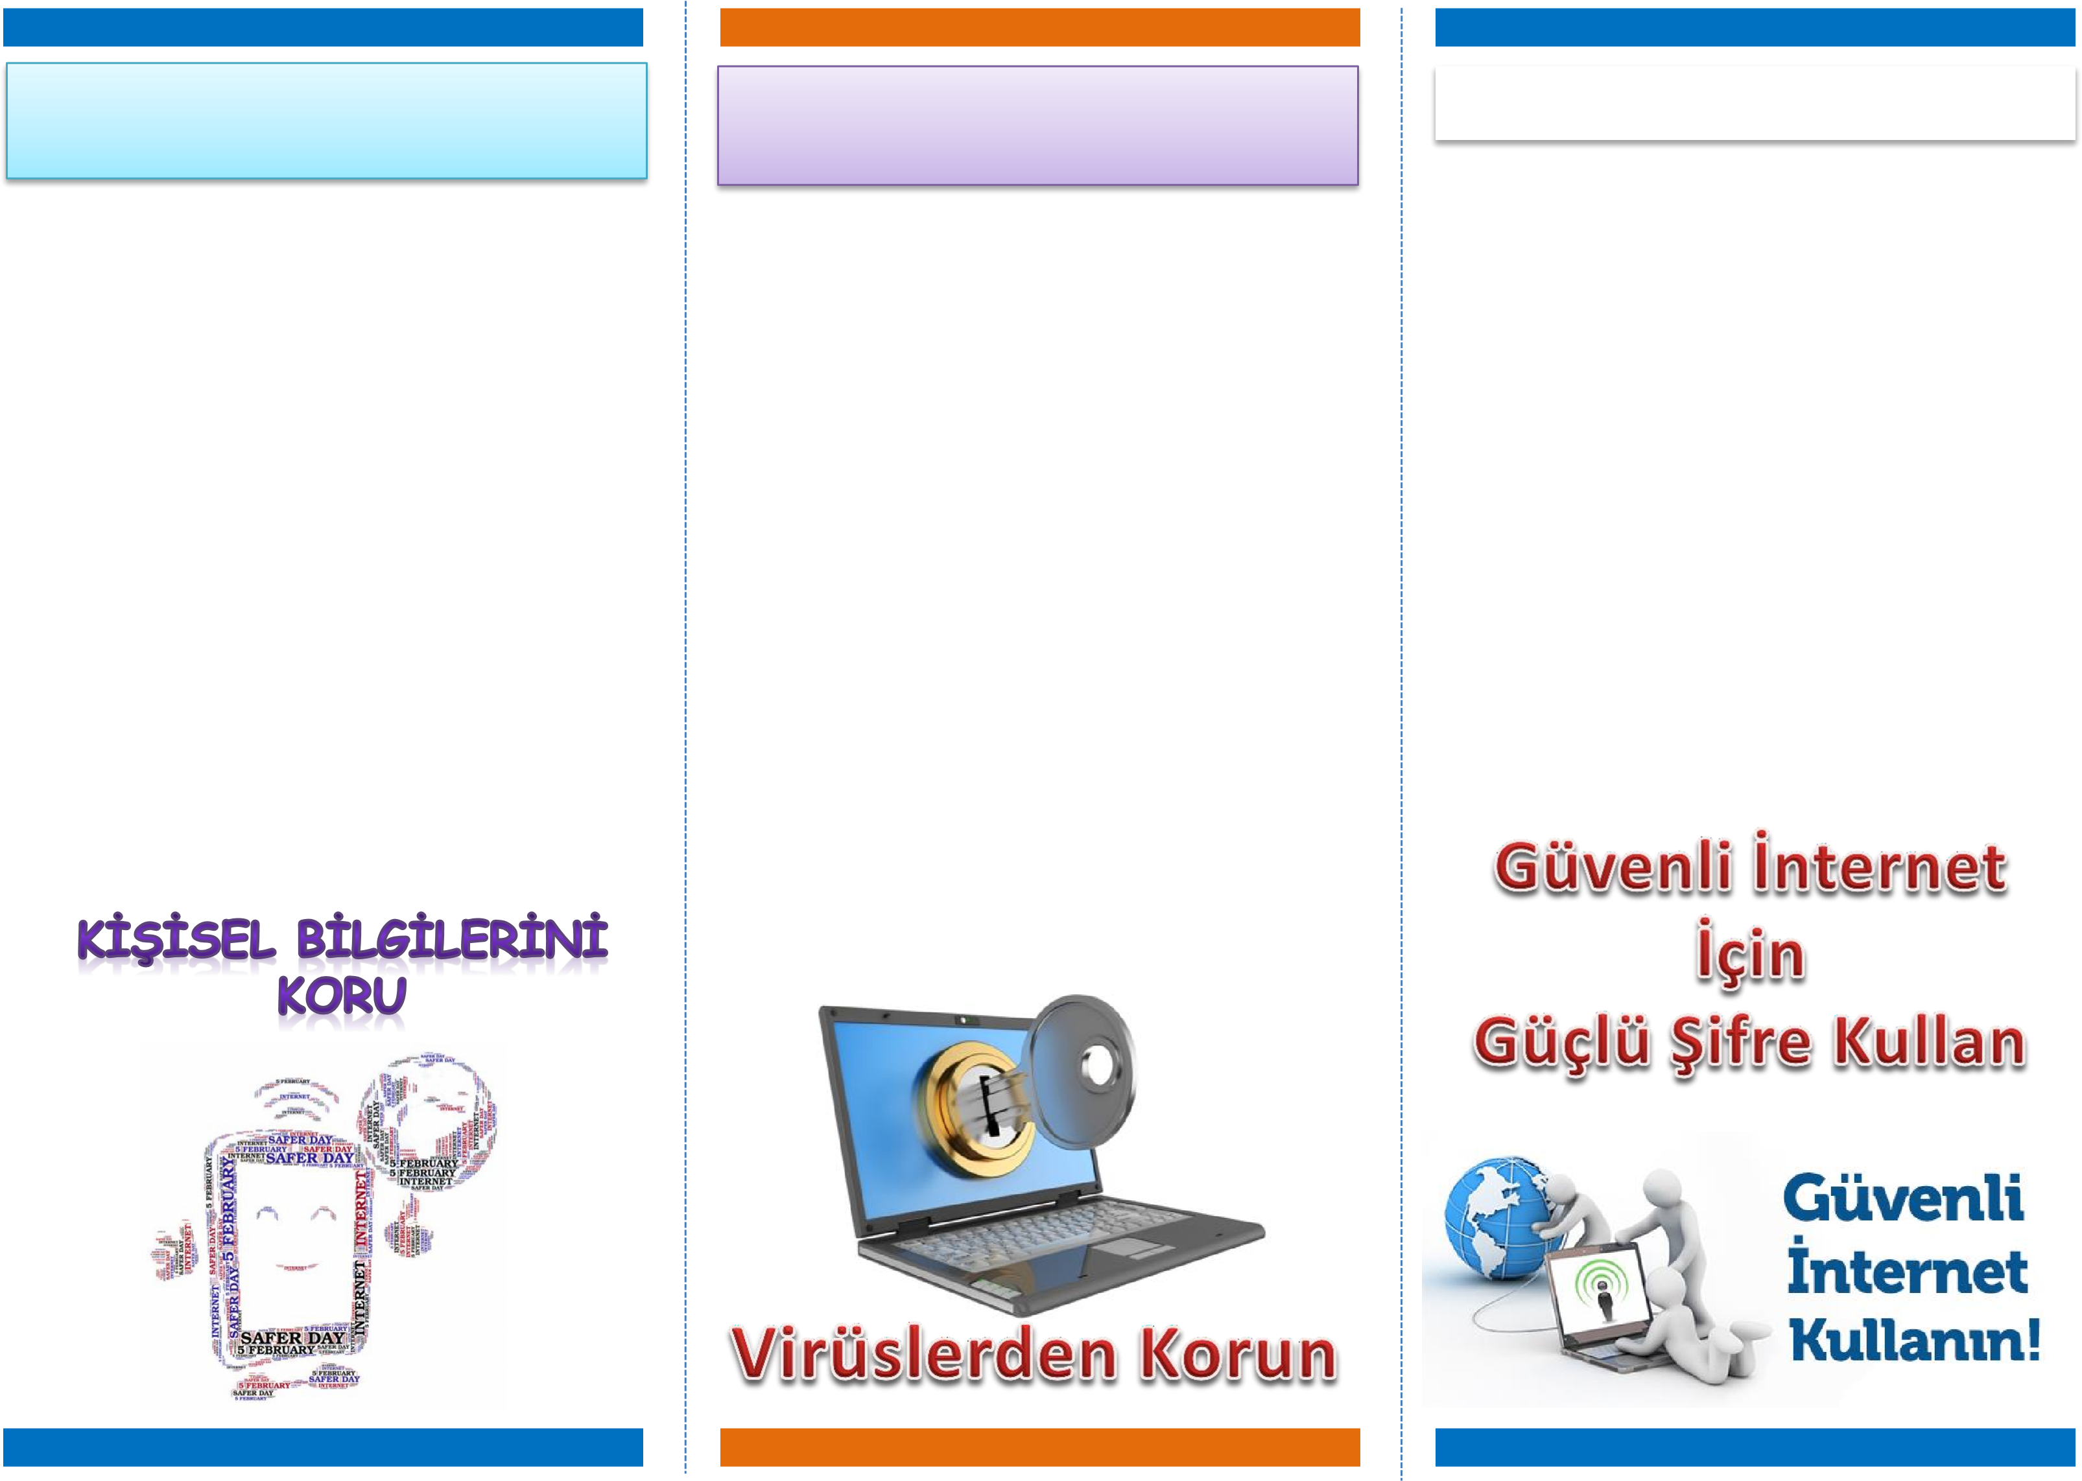
KİŞİSEL GÜVENLİĞİNİZE DİKKAT EDİN !
İnternette araştırmalar yapar, yeni bilgiler edinir, arkadaşlarımızla, akrabalarımızla ve diğer insanlarla iletişim kurarız. Bütün bunları yaparken karşılaşabileceğimiz tehlikelerden kendimizi korumalıyız.
- TC Kimlik numaramızı, Ev adresimizi, telefon numaramızı, Okulumuzun adını, Anne ve babamıza ait telefon numaralarını tanımadığımız kişilerle paylaşmamalıyız.  Kendimize ve ailemize ait resimlerimizi, videolarımızı başkalarına göndermemeliyiz.
- Web kamera ile yabancılarla konuşmamalıyız.  Tanımadığımız kişilerin arkadaşlık tekliflerini reddetmeliyiz.
- İnternette yer alan oyunları oynamadan önce mutlaka ailene danışmalısın.

BİLGİSAYARINI GÜVENDE TUT

Eğer internette dolaşıyor, dosya , video ve müzik indiriyorsan bilgisayarının her zaman tehlikede olduğunu bilmelisin.
Bilgisayarlara zarar vermek üzere hazırlanmış virüs programları bulunmaktadır. İnternet ortamından sanal olarak gelen epostalar, resimler, videolar ve dosyalar ile bilgisayarlara bulaşır. Bu da bilgisayarların çalışmasını engeller. Bilgisayarımızda bulunan dosyalarımıza zarar verir ve hatta silinmesine neden olur. Ayrıca senin gönderdiğin e-mailler ile başkalarının bilgisayarlarına bulaşmasına sebep olur. Bunun dışında Solucan ve Truva Atı adı verilen zararlı programlar aynı şekilde bilgisayarımıza ve içerisindeki bilgilerimize büyük zarar verebilmektedir.
Bütün bu zararlı programlardan korunmanın tek yolu, bilgisayarımıza Anti-virüs programı yüklemektir.

TEHLİKELİ SİTELER
İnternette karşılaştığımız sitelerin hepsi güvenli olmayabilir. Hem sitelerin içeriği sizleri korkutabilir hem de size zarar vermek isteyen kişilerle karşılaşabilirsin.
Bu tehlikelerden korunmak için,
- İnternette karşılaştığımız her bilgi ve haber doğru olmayabilir !
- Kötü niyetli kişiler kişisel bilgilerini ve şifreni çalabilir !
- Kişisel bilgilerini bir isteyen bir e-mail alırsan bunu kesinlikle cevaplamamalısın!
- Anne ve babamızın izni olmadan internet üzerinden asla alış-veriş yapmamalısın!
- İnternet üzerinden hediye gönderen sitelere asla güvenmemelisin ve sana yapılan teklifi asla kabul etmemelisin !

